Nome Turma Data
6
FICHA/QUESTÃO DE AULA – EDUCAÇÃO LITERÁRIA Avaliação: _______________
[100 pontos]
Lê o texto. Se necessário, consulta as notas de vocabulário.
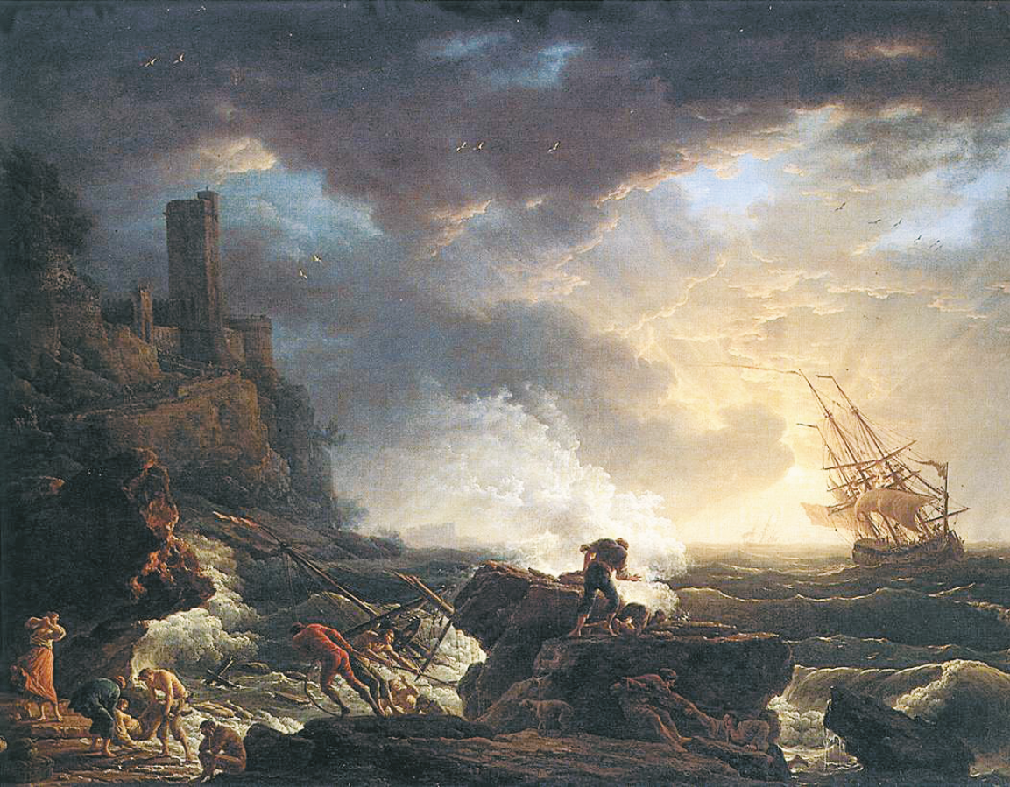
Claude-Joseph Vernet, Naufrágio, 1759.
 | OS LUSÍADAS
 | 70  Mas neste passo, assi prontos estando¹,  Eis o mestre, que olhando os ares anda,  O apito toca: acordam, despertando,  Os marinheiros dũa e doutra banda,  E, porque o vento vinha refrescando²,  Os traquetes das gáveas tomar manda.  – “Alerta (disse) estai, que o vento crece  Daquela nuvem negra que aparece³!”  71  Não eram os traquetes bem tomados,  Quando dá a grande e súbita procela.  – “Amaina (disse o mestre a grandes brados),  Amaina (disse), amaina a grande vela!”  Não esperam os ventos indinados⁴  Que amainassem, mas, juntos dando nela,  Em pedaços a fazem cum ruído  Que o Mundo pareceu ser destruído!  72  O céu fere com gritos nisto a gente,  Cum súbito temor e desacordo;  Que, no romper da vela, a nau pendente  Toma grão suma d’água⁵ pelo bordo.  – “Alija⁶ (disse o mestre rijamente),  Alija tudo ao mar, não falte acordo!  Vão outros dar à bomba, não cessando;  À bomba, que nos imos alagando!” |  | 73  Correm logo os soldados animosos  A dar à bomba; e, tanto que chegaram,  Os balanços que os mares temerosos  Deram à nau, num bordo os derribaram.  Três marinheiros, duros e forçosos,  A menear o leme não bastaram;  Talhas lhe punham, dũa e doutra parte,  Sem aproveitar dos homens força e arte.
Vocabulário:
¹ quant’eu: assi prontos estando: estando assim atentos;
² porque o vento vinha refrescando: porque o vento se tornava mais forte;
³ Daquela nuvem negra que aparece: sinal de temporal;
⁴ indinados: indignados;
⁵ Toma grão suma d’água: toma grande quantidade de água;
⁶ Alija: tirar ou deitar fora (a carga, para aliviar o navio).

 | 74  Os ventos eram tais que não puderam  Mostrar mais força d’ ímpeto cruel,  Se pera derribar então vieram  A fortíssima Torre de Babel.  Nos altíssimos mares, que creceram,  A pequena grandura dum batel  Mostra a possante nau, que move espanto,  Vendo⁷ que se sustém nas ondas tanto. |  | 75  A nau grande, em que vai Paulo da Gama,  Quebrado leva o masto⁸ pelo meio,  Quási toda alagada; a gente chama  Aquele que a salvar o mundo veio.  Não menos gritos vãos ao ar derrama  Toda a nau de Coelho, com receio,  Conquanto teve o mestre tanto tento  Que primeiro amainou que desse o vento.
 | Luís de Camões, Os Lusíadas (prefácio de Álvaro Júlio da Costa Pimpão, apresentação de Aníbal Pinto de Castro), Lisboa, Ministério dos Negócios Estrangeiros, 2000, pp. 275-276.
Vocabulário:
⁷ Vendo: vendo-se;
⁸ masto: mastro.

1. Indica o que faziam os marinheiros antes do início da tempestade.

2. Refere as sensações que anunciam o aparecimento da tempestade.

3. Identifica o recurso expressivo presente em “Que o Mundo pareceu ser destruído!” (est. 71) e analisa a sua expressividade.

4. Assinala duas estratégias utilizadas pelo narrador para ilustrar a agitação vivida no interior das embarcações.

5. Identifica o narrador deste episódio e justifica a forma realista como ele descreve a situação vivida.

